开源程序PPP_AR使用指南

（第一版）

作者：刘赞

2022.06.06

目 录

程序简介 1

软件使用教程 2

程序及IDE下载 2

GNSS数据准备 3

配置文件中重要配置项 4

数据批处理 4

软件代码调试 5

结果批量统计 6

软件改善及建议 7

目前本人已修改的BUG和新增功能 7

后续完善的建议 7

程序简介

本程序由中国矿业大学陈超博士开发，软件基于RTKLIB demo5进行了大量的算法实现及改进，完善了精密单点定位及其模糊度固定相关算法，是目前学习GNSS PPP数据处理的优秀程序开发平台。

程序相较于RTKLIB程序的重要修改点有：

1. 支持多天多测站数据批处理，通过命令行还可执行多模式批处理。
2. 支持选取任意频点进行PPP处理，可在配置文件中设置。
3. 完善北斗系统PPP数据处理，增加BDS-2/BDS-3 ISB估计、GEO卫星是否参与解算、多频点任意选取等配置。
4. 支持单频IF组合、双频UC组合、三频两两IF组合、三频IF及UC组合等新增模型。
5. 支持双频非差IF组合及UC PPPAR。
6. 支持星间单差SPP、PPP及对应PPPAR。
7. 支持抗差PPP算法、变分贝叶斯卡尔曼滤波（VBKF）。
8. 支持按指定时间重启PPP配置。

。。。。。。

软件使用教程

程序及IDE下载

程序基于CLion平台开发，C语言编译器采用TDM-GCC（源码包中已给出安装包及教程），配套cmake进行快速编译。

PPP_AR源码下载：

Github：<https://github.com/heiwa0519/PPP_AR>

Gitee：<https://gitee.com/hw_cc/ppp-ar>

CLion下载：

<https://www.jetbrains.com/zh-cn/clion/download/other.html>

注意选择2020.1版本，与破解工具对应。

CLion 2020.1 破解工具及本人修改版本代码下载：

百度云盘链接：<https://pan.baidu.com/s/1rRg0j91f4Ly2lnyx-lZvjg?pwd=z559>

提取码：z559

cmake下载：<https://cmake.org/download/>

win下使用cmake可能遇到的问题：

如果出现sh.exe的相关问题，添加-DCMAKE_SH="CMAKE_SH-NOTFOUND"

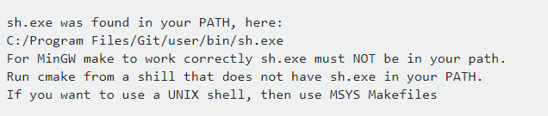

附：

rtklib 2.4.3（开发者：tomoji takasu）下载地址：

<https://github.com/tomojitakasu/RTKLIB/tree/rtklib_2.4.3>

rtklib demo 5（开发者：rtklibexplorer）下载地址：

<https://github.com/rtklibexplorer/RTKLIB>

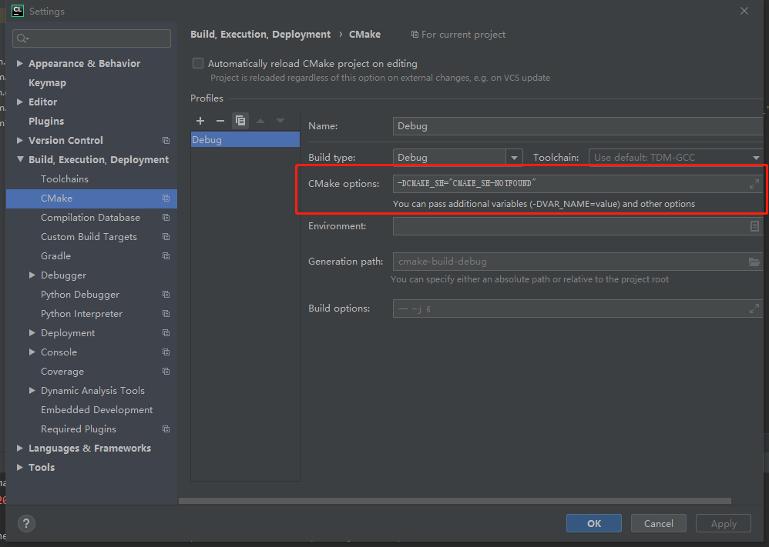

GNSS数据准备

数据应按如下目录规则存储，软件会自动识别读取对应文件，可参照示例数据。

data/atx ... 天线文件

data/blq ... 海潮文件

data/YYYY/ddd/obs ... 观测值O文件，可以存放多个测站

data/YYYY/ddd/products ... 精密星历等文件

data/YYYY/ddd/products/nav ... 导航星历

data/YYYY/ddd/products/com ... 精密星历（可以是不同的分析中心产品，如grm、wum等）

data/YYYY/ddd/products/cas ... MGEX-DCB文件

data/YYYY/dcb ... CODE-dcb文件

data/YYYY/igs_erp ... igs-erp文件

推荐的GNSS数据下载软件：rtklib或demo5对应的rtkget软件，更改其配置文件（URL_LIST.txt）中的下载路径和保存路径。

rtkget软件及本人修改后的配置文件（LIU_URL_LIST.txt）下载地址：

百度云盘链接：<https://pan.baidu.com/s/1rRg0j91f4Ly2lnyx-lZvjg?pwd=z559>

提取码：z559

配置文件中重要配置项

pos1-site_list 站点列表，区分大小写，可列多个站点做批处理，置为空时即为当前文件夹下所有文件做批处理

pos1-prcts pos1-prcte 开始及结束时间，跨天即为多天批处理

pos1-GPS_freq pos1-GLO_freq pos1-GAL_freq pos1-BD2_freq pos1-BD3_freq pos1-QZS_freq 各系统频点设置

pos1-bd3opt 北斗三号处理设置0:off,1:bd2-3,2:bd2/3,3:bd3_only，分别对应0:不处理北三即仅处理北二 1:北二加北三且不估计ISB 2:北二加北三且估计ISB 3:仅处理北三

pos1-acname pos1-aclong pos1-prdtype pos1-eph_int pos1-clk_int 精密产品命名设置，产品名匹配需要用到

pos1-cbiaopt 伪距偏差改正设置，对于多系统处理一般选择igg_dcb，本人修改版本推荐使用igg_bia

pos1-arprod PPPAR产品设置

irc: GRG/GFZ整数钟产品（GRG不支持北斗）

fcb: 武大张小红团队FCB产品

upd: 武大李星星团队FCB产品

obs_grm: GRG OSB产品 ？（未做测试）

osb_whu: 武大耿江辉团队产品

osb_com: CODE OSB产品（不支持北斗）

osb_sgg: 武大李星星团队OSB产品

osb_cnt: CNES实时OSB产品

软件使用及数据批处理

软件采用命令行形式运行：

PPP浮点解: YOUR_PATH/PPP_AR/build/Bin/ppp_ar.exe -C YOUR_PATH/conf/PPP/ppp_mgex_wum.conf -S G -M PPP-KINE(or PPP-STATIC) -A 0 -L 0

PPP固定解: YOUR_PATH/PPP_AR/build/Bin/ppp_ar.exe -C YOUR_PATH/conf/PPP/ppp_mgex_wum.conf -S G -M PPP-KINE(or PPP-STATIC) -A 7 -L 0

.exe: 可执行文件路径

-C： 配置文件路径

-S： 选用的卫星系统 G,C,E,R,J,GR,GC,GE,CE...

-M: 处理模式，PPP-STATIC,PPP-KINE

-A: 模糊度固定，0-浮点解，7-固定解

在bat文件中写入多条命令后双击执行可实现进一步批处理：

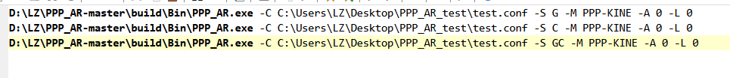

软件代码调试

1. CLion直接打开项目目录，自动CMake
2. 编译成功后可直接生成可执行文件 /build/Bin
3. 配置运行参数

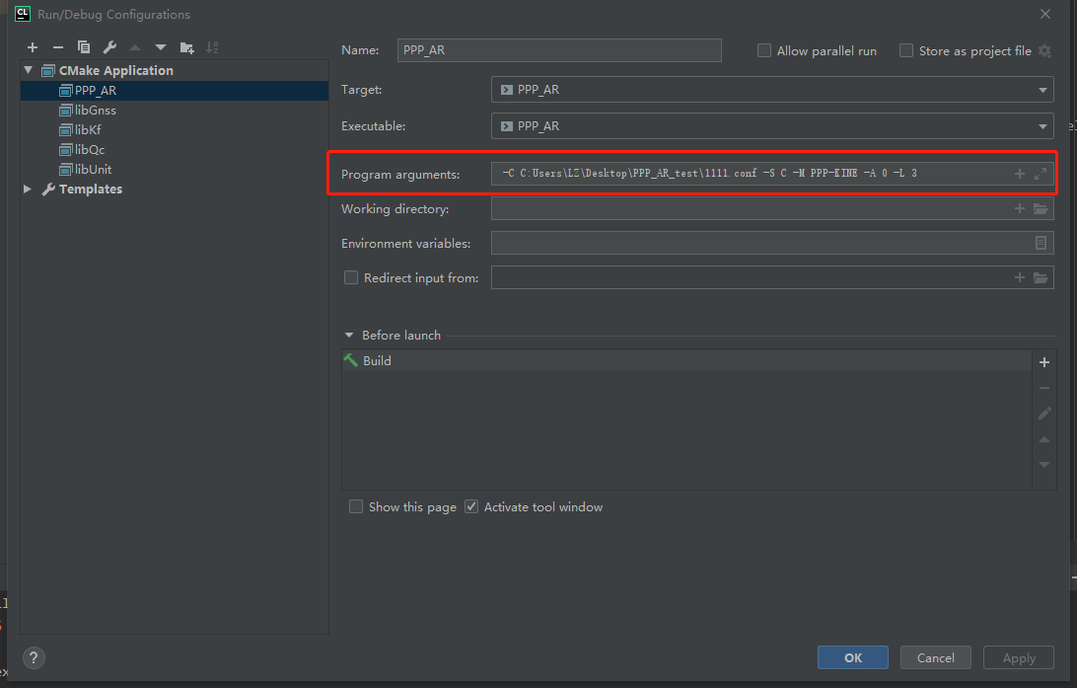

1. 执行运行或调试模式

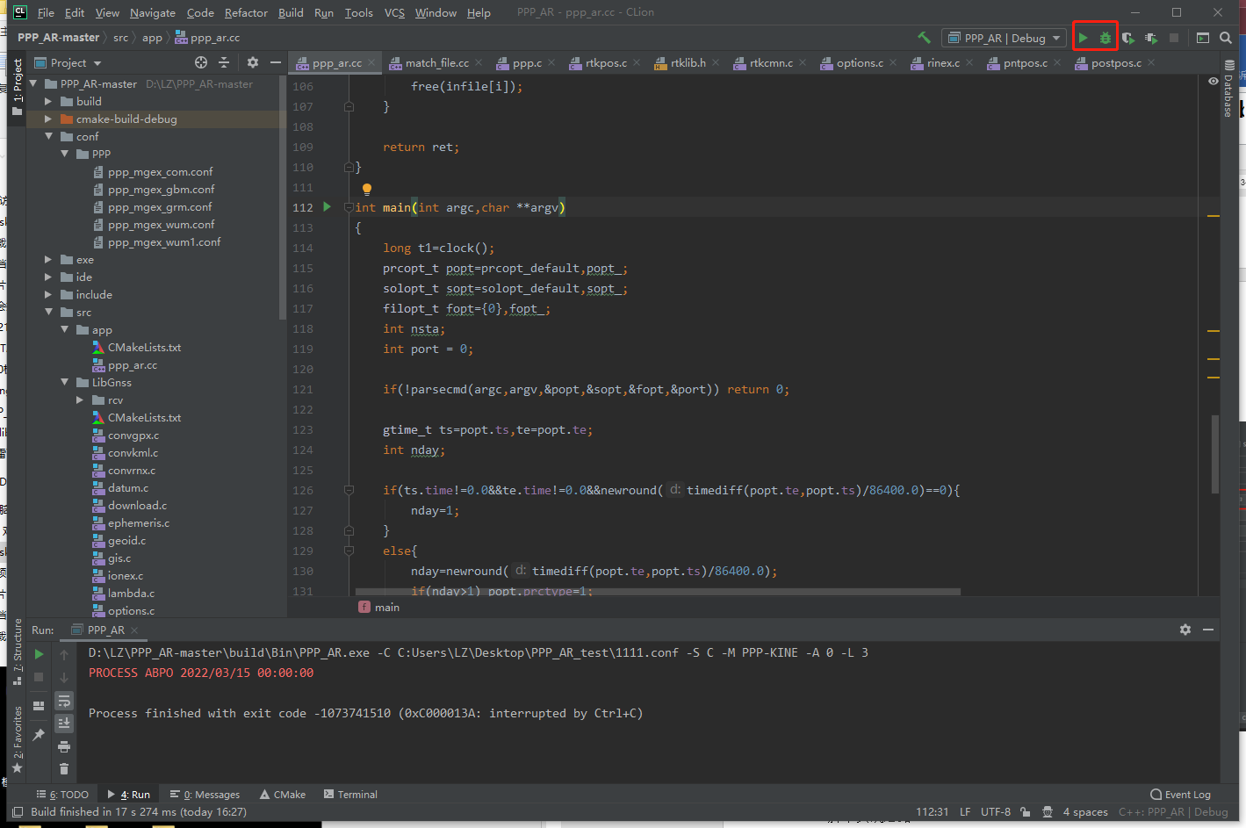

结果批量统计

matlab或python脚本实现思路：

1. 搜索该文件夹下所有的结果文件（.pos）并存入列表
2. 打开一个excel表格写入表头（站名、定位系统、PPP模型、收敛时间、定位精度等）
3. 根据pos文件文件名识别站名、定位系统、IF或UC等信息
4. 读取IGS坐标周解文件（.snx）搜索站点精确坐标
5. 读取pos文件中的定位结果（经纬高或XYZ），根据精确坐标转换至ENU坐标系下
6. 根据ENU定位结果计算三方向上的收敛时间和收敛后定位精度RMS
7. 将站点信息和统计的定位结果写入该excel表格中
8. 对下一个pos文件重复执行3-7直至所有文件读取结束

软件改善及建议

目前本人已修改的BUG和新增功能

1. 支持CAS多系统BIA产品读取及其在SPP和PPP中的使用（与CAS DCB产品理论上一致，且使用更为简便）。
2. 支持单BDS-3 PPP（修复了单BDS-3 PPP处理时状态更新中为更新钟差的BUG）。
3. 扩充PCO PCV相关存储矩阵以支持BDS-3 B1C信号，进行含B1C组合PPP的接收机PCV改正时将其置为第一频点。
4. 支持基于CAS DCB产品的部分信号组合的PPP（受限于研究方向仅重点修改了BDS-3 B1C/B2a相关）。
5. 支持基于CAS BIA产品的任意信号组合的PPP（代码实现较DCB容易非常多）。
6. 对于BDS-3 PPP，尤其是B1C/B2a新信号IF组合PPP已有较好支持。

后续完善的建议

1. 非组合PPP的伪距残差存在卫星弧段初期较大的问题，暂未发现原因，且最终定位效果与IF组合有一定差距，可能与此有关。
2. 目前单频PPP必须采用附加电离层模式，建议改为无需外部GIM产品约束。
3. 单频PPP模式下的周跳探测方法、电离层和载波相位偏差初值计算均基于双频数据，并不是严格意义上的单频PPP，可做相关部分基于单频的算法实现。
4. 三频PPP中对于GPS L5频点上的载波相位IFCB问题，已有武大李星星教授GREAT团队推出该产品，可加入软件读取和使用。另外，三频PPP相关代码仍需进一步测试。
5. OBX文件的读取和使用（可参考PRIDE_PPP ver2.2），该文件为IGS新推出产品，有助于解决地影卫星姿态问题，提升PPP性能。
6. 除GPS外其他单系统PPP模糊度固定效果的改善，需要进行详细的算法学习。
7. BIA文件读取效率不高，对于单天一组数据，例如CODE等产品影响不大，但对于CNES等机构的单历元一组数据，数据读取效率极低，极大影响处理速度，这可能与存储矩阵设计过大有关。
8. 将软件开发平台由CLion破解版迁移至VS Code。